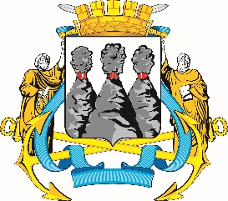
ГОРОДСКАЯ ДУМА
ПЕТРОПАВЛОВСК-КАМЧАТСКОГО ГОРОДСКОГО ОКРУГА

РЕШЕНИЕ

от 31.10.2018 № 295-р
14-я сессия
г.Петропавловск-Камчатский

О награждении Почетной грамотой Городской Думы Петропавловск-Камчатского городского округа Ахарлина Дмитрия Валерьевича

В соответствии с Решением Городской Думы Петропавловск-Камчатского городского округа от 31.10.2013 № 145-нд «О наградах и почетных званиях Петропавловск-Камчатского городского округа» Городская Дума Петропавловск-Камчатского городского округа

РЕШИЛА:

1. Наградить Почетной грамотой Городской Думы Петропавловск-Камчатского городского округа за неравнодушие, смелость и отзывчивость, пропаганду спасательного дела среди молодежи Ахарлина Дмитрия Валерьевича.
2. Разместить настоящее решение на официальном сайте Городской Думы Петропавловск-Камчатского городского округа в информационно-телекоммуникационной сети «Интернет».

Председатель Городской Думы  Петропавловск-Камчатского городского округа |  | Г.В. Монахова

